СКАМЕЙКИ БЕТОННЫЕ |  |  |  | СЕРАЯ | ЦВЕТНАЯ
Скамейки  "Солнышко"  Описание:  Размер 350 х 430 х 1200  1шт./66 кг | шт | 1шт/66кг | 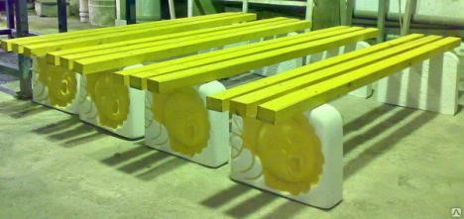 | 4500 | 5300
Скамейка бетонная  "звезда"(дюбельный крепёж) без сборки  длина 1500мм  Высота: 500 мм.  Ширина: 500 мм.  Толщина: 100 мм. Вес: 60 кг. | шт | 1шт/60кг | 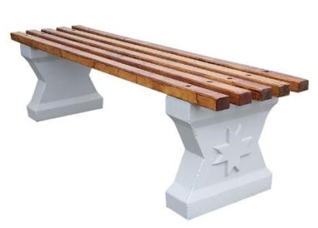 | 4500 | 5300
СКАМЕЙКА ГЛАДКАЯ БЕЗ  СБОРКИ  ТЕХНИЧЕСКИЕ ХАРАКТЕРИСТИКИ Размер,мм:  Длина 1500мм  Ширина 600мм  Высота 500мм  Толщина 150мм  Вес 200 кг | шт | 1шт/200кг | 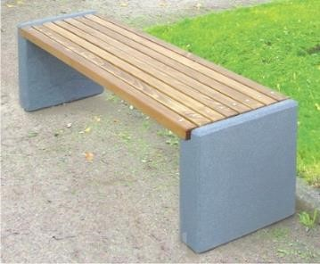 | 5000 | 5800
СКАМЕЙКА БЕТОННАЯ  «СТОУН»  1500 × 620 × 620 mm | шт. | 1шт/70кг | 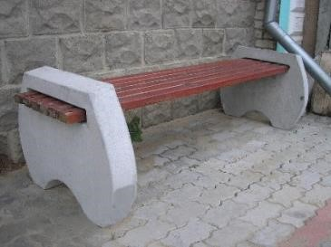 | 5000 | 5800
СКАМЕЙКА БЕТОННАЯ 4.7 (МЕБЕЛЬНЫЙ КРЕПЁЖ) СОБРАННАЯ | шт | 1шт/40кг | 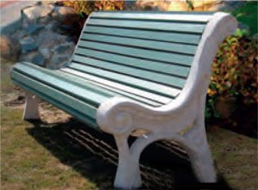 | 12000 | 12800

